Körper, Kunst und Klang

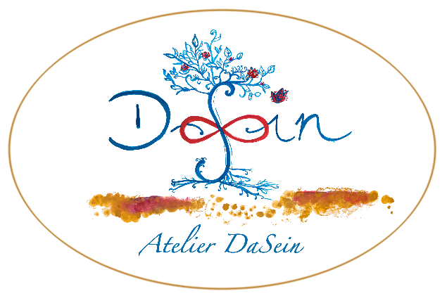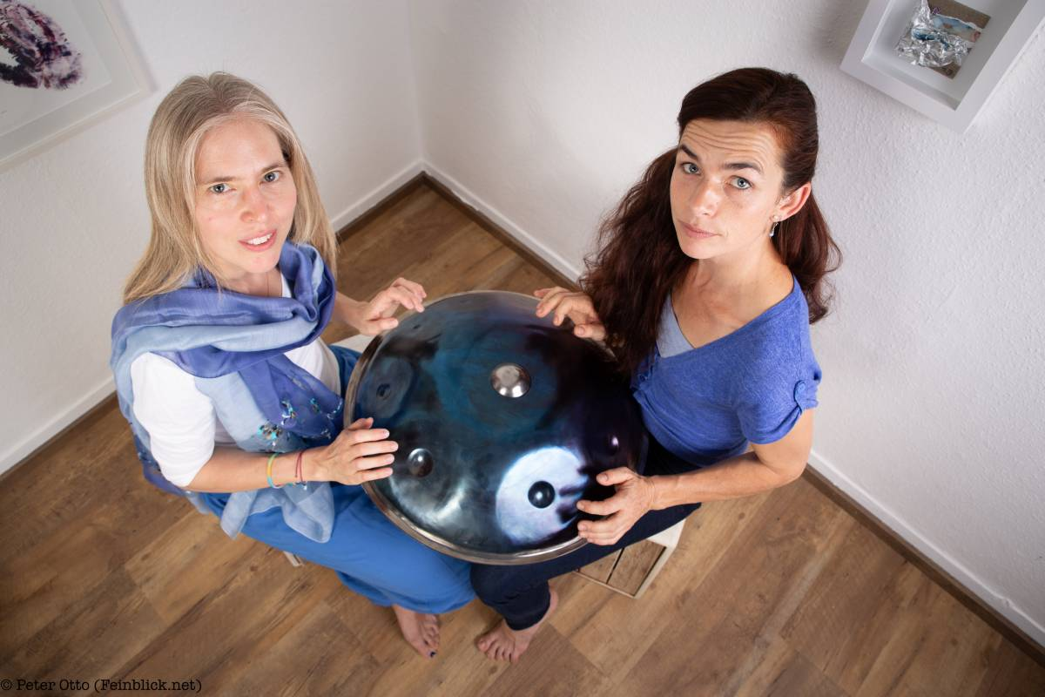

Schönheit und Ästhetik, Klang und Musik, Entspannen und Bewegen
wecken unsere Sinne und sprechen unsere Lebenskräfte an,
lassen uns voranschreiten und gesunden.

www.wir-im-dasein.de

Begegnung und Resonanz im Musizieren: Musiktherapie und Musikpädagogik

Nicole Besse und Uta Horstmann gründeten 2019 das Atelier DaSein (Turmhofstr. 39, 53894 Mechernich) mit dem Ziel, Entspannung und Erholung in sozialen Bereichen durch vielfältige Umgangsweisen mit Musik zu fördern. Für angehende Pflegekräfte und Therapeuten, Sozialarbeiter, Lehrer etc. entwickelten wir spezielle Programme mit sehr vielen praktischen Übungen zur Selbsterfahrung, von neuen Formen der Musikrezeption über Liegekonzerte und Klangmassagen bis zu improvisatorischen Lern- und Unterrichtsformen. Zusammen mit der Firma Allton, die spezielle Körperresonanz-Instrumente herstellt, konnten wir Konzepte erstellen, die in Schulen, Krankenhäusern und Pflegeeinrichtungen, auch mit Demenzkranken und Menschen mit geistiger Behinderung, erprobt wurden.

Wir sind regional und mit vielen internationalen Künstlern vernetzt. Unsere Angebote, die Kunst, Bewegung, Musik und Theater improvisatorisch verbinden, können das Wohlfühlpotenzial unmittelbar steigern und Entspannung in den Alltag bringen. Die Anwendungsgebiete umfassen präventive ganzheitliche Unterstützung durch Bewegungs- und Entspannungstechniken, gemeinsames Singen und Musizieren, individuelle Klangtherapien, auch im palliativen Bereich sowie bei Schwangeren und Neugeborenen. Zahlreiche Studien belegen: Das Wohlbefinden steigert die Selbstheilungskräfte - Patienten und Mitarbeiter lernen, konstruktiv mit ihren Empfindungen umzugehen.

Schauen Sie, oder besser: Spüren Sie selbst – in der Welt des Klangs gibt es Vieles zu entdecken!

Herzlich, Ihr Team DaSein

Nicole Besse und Uta Horstmann

Angebote in verschiedenen sozialen Bereichen

Körper, Geist und die Seele nähren –
ohne Leistungsdruck, Wettbewerb und Alltagsstress.

Kindertagesstätten

Bewegen, Malen und Musizieren mit Säuglingen und Kleinkindern

- Klangbäder und Phantasiereisen
- Geschichten klangvoll gestalten mit Trommeln, Rasseln, Klangschalen etc.
- Entspannung durch Körperresonanz-Instrumente
- Sing- und Bewegungslieder, Malen zur Musik

Entspannung im Alltag und Fortbildungen für Erzieher und Mitarbeiter

- Liegekonzerte, Entspannungsmusik (www.horizontalmusik.de)
- Fortbildungen zum Einsatz von Körperresonanz-Instrumenten und Klangmöbeln
- Workshops zu Entspannung, Selbsterfahrung, Psychohygiene, Resilienz
- Wahrnehmungsschulung: Meditation und Achtsamkeit – auch mit Kindern
- Stimmtraining: Singen und Sprechen als Kunst der Begegnung – Besonderheiten im Umgang mit Kinderstimmen
- Musikalische Grundlagen: Liedbegleitung (Gitarre oder Klavier), Anleitung zum elementaren Gruppenmusizieren

Schulen und Berufskollegs

Kunst und Musik mit Schülerinnen und Schülern

- Liege- und Entspannungskonzerte, Klanggeschichten, Fantasiereisen
- Mitmach-Konzerte und Ausstellungen (z.B. Trommelkurse, Didgeridoo- und Xylophon-Bau etc.)
- Unterrichtseinheiten gestaltet mit und von Künstlern und Musikern (z.B. Klangwelten erkunden, Improvisation für Anfänger und Fortgeschrittene, Einblicke in Musik anderer Kulturen, u.a. mit dem indischen Tabla-Meister Debasish Bhattarcharjee, Anubhab-Academy Köln)

Entspannung im Alltag und Fortbildungen für Lehrende

- Entspannungsmusik und Liegekonzerte
- Workshops zu Entspannung, Selbsterfahrung, Psychohygiene, Resilienz
- Wahrnehmungsschulung: Meditation und Achtsamkeit
- Körpersprache: Begegnung, Angriff oder Verteidigung?
- Stimmtraining: Präsenz zeigen ohne Angst – free your voice
- Improvisation: Grundlage für lebendigen Unterricht – musikalische Basics (Grundlagen der Liedbegleitung mit Gitarre oder Klavier, Notenlesen, Anleitung zum Gruppenmusizieren)

- (zertifizierte) Fortbildung zum „Umgang mit Körperresonanz-Instrumenten“
- Kompakt-Kurs „Kreative Impulse für mehr Gelassenheit und Präsenz im (Schul-) Alltag“ in vier Modulen: 1. Musik und Klang, 2. Jonglage, 3. Luftakrobatik, 4. bildende Kunst (ausführliche Beschreibung auf Anfrage)

Pflegeeinrichtungen / Krankenhäuser / Hospiz:

Therapeutische Arbeit mit Gruppen (regelmäßige Termine)

- Einsatzorte: Tagesklinik, Kinderstation, Geburtsvorbereitung
- Anwendungsgebiete: Singen, Musizieren, Malen, Gestalten: vorwiegend aktive
Musik- und Klangtherapie

Individuelle Betreuung (auf Wunsch):

- Einsatzorte: Patientenbetreuung am Bett – nach Bedarf:
Onkologie, Palliativstation, Geburtsstation u.a.
auch individuelle Haus-Besuche sind möglich
- Anwendungsgebiete: Entspannung durch den Einsatz von Körperresonanz- Instrumenten (z.B. unmittelbar vor der OP):
vorwiegend rezeptive Musiktherapie

Unterstützung von Angehörigen:

- musik- und gestalttherapeutisches Coaching
- Klangbäder und Liegekonzerte
- Praktische Entspannungshilfen im Pflegealltag: Umgang mit Körperresonanz-Instrumenten und (Klang-)Massagetechniken
- Wohnzimmer-Musik: Wunschkonzerte und Liederabende zu Hause

Fortbildungen/Unterstützung für Pflegekräfte und Mitarbeiter:

- Entspannungsmusik und Liegekonzerte
- Workshops zu Entspannung, Selbsterfahrung, Psychohygiene, Resilienz
- Kurse: „Warum Musik und Kunst – und wie…?“ Kreative Therapien und Umgang mit Körperresonanz-Instrumenten im Klinikalltag
- Entspannungstechniken (Autogenes Training, PMR Jacobson) mit Kreativanteil
- Offenes Singen und Musizieren für alle
- Ressourcen entdecken: Wege zur eigenen Musikalität

Firmen und Unternehmen

Sich künstlerisch auszutoben ist nicht für jeden eine gängige Erfahrung... Wir führen Sie neue Wege zu kreativen Ideen für mehr Zufriedenheit, Gesundheit und Erfolg am Arbeitsplatz:

- Liege- und Entspannungskonzerte
- Workshops zu Entspannung, Resilienz und individuellen Ressourcen
- Körpersprache: Begegnung, Angriff oder Verteidigung?
- Stimmtraining: Präsenz zeigen ohne Angst – free your voice
- Kreatives Potential entfalten: Jeder Mitarbeiter findet im musikalischen Zusammenspiel der Kräfte seine Stärken und seine Bedürfnisse am Arbeitsplatz
- Fortbildung „Starke Visionen“: Das Team in gemeinsamer geführter Meditation mit Klang zusammenbringen, Visionen kreieren mit Kunst und Klang, eine Ausrichtung finden für die Firma.

Weitere Angebote:

- Musikalische Gestaltung von festlichen Anlässen in größerem Rahmen (Hochzeit, Geburtstag, Firmenfeiern etc.)
- Gestaltung von Gottesdiensten (klassischer Gesang, Violine/Viola mit Orgel)
- Meditative Klänge zu Begräbnissen, auch unter freiem Himmel, auf dem Friedhof oder im Ruheforst
- Klassische Konzerte (Klavier, Geige, Gesang etc.), auch in Kirchen
- Haus-Konzerte (individuelle Wunsch-Musik für kleines Publikum)
- Improvisationskonzerte mit Erzählungen und Märchen, Tanz, Theater etc.
- Improvisationskonzerte mit Jongleuren, Tuch-Akrobaten und Kampfkünstlern
- Liederabende und Weltmusik, auch zum Mitsingen (Chanson, indische Improvisation und Mantren etc.)
- Instrumentalunterricht (u.a. Didgeridoo, indische Tabla, Gitarre, Streicher etc.)
- Improvisationskurse für Anfänger und Fortgeschrittene

Kooperationen mit der Firma Allton:

- Professionelle Einrichtung von Entspannungsräumen und Klangparks (auch im Außengelände)
- Beratung zu Klangmöbeln und Instrumenten
- Regelmäßiger Austausch mit Therapeuten, Erziehern etc.

Forschungsprojekte mit Studierenden
- Kooperationen mit der Universität zu Köln (Praktika, Hospitation, Fallstudien etc.)

Vermittlung von Künstlern
- Team DaSein aktuell
Künstler (mit ihren Schwerpunkten) in vielen faszinierenden Kombinationen:

Uta Horstmann - Gitarre, Gesang, Didgeridoo (Klangreisen, Lieder in versch. Sprachen)
Nicole Besse – Violine, Viola, Gesang (Klassik und Improvisation)
Nele Sterckx – Violine, Gitarre, Cello, Gesang (Improvisation)
Martin Küpper – Klavier (Improvisation)
Naomi Yamamoto – Klavier (Klassik, japanische Musik)
Debasish Bhattarcharjee – Tabla (indische Ragas, Improvisation)
Florian Hausotter – Cello, Trommel (Klassik und Improvisation)
Lotta Corradini – Violine (Improvisation)
Katherine Spencer – Querflöte (Klassik und Improvisation)
Herbert Lurol - Flöten, Duduk (Improvisation)

Jürgen Heinrich – Gestalttherapie (NARM, Paarberatung)
Hans-Gerhard Breuer – Kampfkunst (Körpersprache und Präsenz)

Katrin Albert – Luftartistin, Sport- und Bewegungstherapeutin (Vertikaltuch)
René Albert – Artist (Jonglage)
Peter Otto – Fotograph

Über uns:

Nicole Besse und Uta Horstmann
Gründung und Leitung des Atelier DaSeins

Uta Horstmann

Musikerin (Gitarre, Gesang, Didgeridoo u.a.) und Musiktherapeutin.
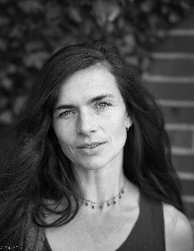

DIPLOM ZUR KREATIVTHERAPEUTIN/ MUSIKTHERAPEUTIN im Jahr 2004 in Sittard, Niederlande.

Musiktherapeutische Arbeit im Multidisziplinären Team in den Rheinischen Kliniken (in den Bereichen Psychiatrie, Psychotherapie, Geriatrie, Psychosomatik).
Seit 2009 freiberuflich tätig im Seminarbereich, Teammaßnahmen, Schulen, Förderschulen, Liegekonzerte, Einzelbehandlungen. Klangmassage.

Die Liebe zur Musik. Kleine Biografie.
Mein Hauptinstrument, die Gitarre, begann ich mit 8 Jahren zu erlernen und bald kam auch der Gesang hinzu.
Nach einer Weltreise 1999/2000 und einem Eintauchen in die verschiedenen Musikkulturen brachte mich das Studium der Musiktherapie zur Kraft meiner eigenen inneren Klänge.
In psychotherapeutischen Settings in NRW sowie in Seminarhäusern in Spanien und Deutschland arbeitete ich rezeptiv und aktiv mit den Klienten. Stimme, Klangschalen, Handpans, Gitarre und Perkussion sind Instrumente, die ich schwerpunktmäßig einsetze. Der Funke der Begeisterung für die Musik und ihre heilende Wirkung springt in den Klangreisen und Liegekonzerten gerne auf meine ZuhörerInnen über. Auch Mitsingkonzerte, Instrumentalunterricht, musikalisch-theatralische Aufführungen und Darbietungen gehören zu meinem Repertoire.
Weitere Arbeitsfelder: Massage, Improtheater, Fortbildungen für Teambildung und Selbsterfahrung.
Bisherige Orte meines Schaffens: Niederlande, Mönchengladbach und Düsseldorf (Rheinische Kliniken), Ibiza, Berlin, Eifel.

Kontakt:

Mail:  mail@feinklang.net  www.feinklang.net | Fon:  +49 171 / 80 94 097

Dr. phil. Nicole Besse.

Musikerin (Violine, Viola, Gesang u.a.) und Instrumentalpädagogin, Studienrätin (Mu/D),
Kunst- und Musiktherapeutin.

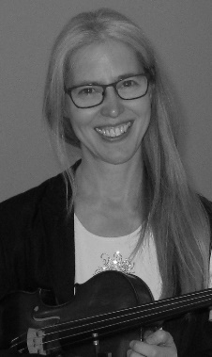

Der Weg zu meiner eigenen Klangfarbe begann mit einem klassischen Studium u.a. an den Musikhochschulen Köln, Stuttgart und Lyon in den Fächern Violine/Viola, Klavier, Kammer- und Orchestermusik. Als Lehrerin an Musikschulen, dann am Gymnasium (Musik/Deutsch) und derzeit als Lehrbeauftragte an der Uni Köln und der HMT Leipzig, wurde mir immer mehr ein Anliegen, die allzu offensichtliche Diskrepanz zwischen Theorie und Praxis zu schließen und mit Kindern und Erwachsenen von Beginn an zu improvisieren, zu komponieren, zu malen, zu schauspielern, schlicht: meine Liebe zu Kunst, Musik und Literatur zu teilen. Seit meiner Ausbildung zur Musik- und Kunsttherapeutin ist Musizieren für mich Glück und tiefe Entspannung: Die Improvisation ist zu einem Lebensprinzip geworden, das Mut braucht, Vertrauen schenkt und wunderschöne Momente in den Liegekonzerten von „Horizontalmusik“.
In einem Alltag, der weitgehend fremdbestimmt ist, insbesondere auch in stressbedingten Situationen, können Kunst und Musik stärken und tragen: Resonanzen wirken unmittelbar auf Körper und Geist, und der Versuch, durch Klang oder Farbe dem eigenen Gefühl einen Ausdruck zu verleihen, setzt Prozesse der Reflexion in Gang, denen wir sonst wenig Aufmerksamkeit schenken. Im gemeinsamen Musizieren eröffnen sich Momente der Begegnung, in denen unmittelbar ein positives Lebensgefühl entsteht: Musik ist Zuwendung und Kommunikation.
Grundgedanken aus der Bildenden Kunst, aus Musikpädagogik, Philosophie, Schauspiel und Kampfkünsten konnte ich in und mit Schulklassen und Studierenden zu innovativen Konzepten weiterentwickeln – ein schöpferischer Umgang mit Musik, der durch Probieren, Improvisieren und Variieren den Gestaltungswillen weckt, auch in der Begegnung mit anderen Künsten und Kulturen, sind wesentliche Aspekte meiner Dissertation „Musizieren als Kunst der Begegnung“, die im Herbst 2021 veröffentlicht wird.

Kontakt:
Mail:  nicole.besse@arcor.de  www.horizontalmusik.de  www.kunstfuerzeit.de | Fon:  + 49 178 / 65 30 118

